文学院（苏东坡书院）学生会女生部
2021年年度总结
临近期末，学生会生活也要结束了。女生部一直谨记“服务同学，关爱女生”的宗旨，认认真真学习、踏踏实实工作。在每天完成自己学习任务的同时，工作上也一丝不苟。我部各成员团结一致，认真负责，虚心上进，工作中得到了老师与同学的支持与配合，使我们部能够顺利地完成各项工作。以下是 2021年年度具体工作总结：
一、常规活动
本学期我们女生部的常规工作也进行的十分顺利，接待各系列讲座，包括一些社团重要活动的礼仪接待。同时干事们非常积极地履行每周例行查寝的职责，我们部门和生活部一起负责了晚查寝事宜，排除女生寝室的安全隐患，维护大家的人身安全。干事们办公室值班情况良好，值班期间认真完成了办公室老师安排的工作，不迟到旷到，做事认真尽责。每次例会都按时参加，没有无故旷到现象。此外，我们也按时按点地完成各级分配下来的任务，积极参加文体活动，同时融入女生的心理，用温馨的方式带动文院女生的积极性，让文院女生能够有一个积极的心态和阳光的面貌，快乐地度过大学时光。
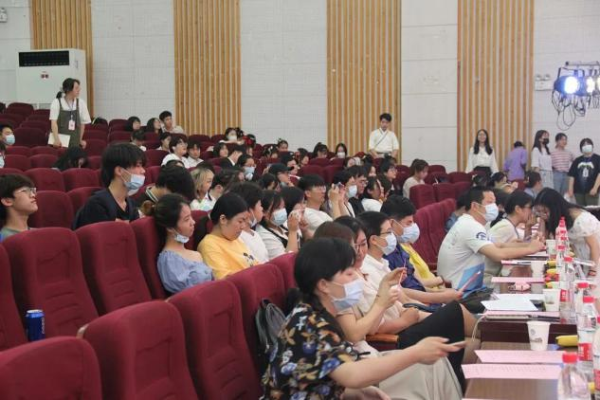

二、创新活动
1、三月女生节
2021年 3月，春风拂面，幸得识汝惊鸿面，从此阡陌多暖春。迎接三月，各学院女生部计划共同举报系列活动。我们计划在南区东坡广场摆摊进行活动，但因天气等原因未能有序开展，较为仓促。
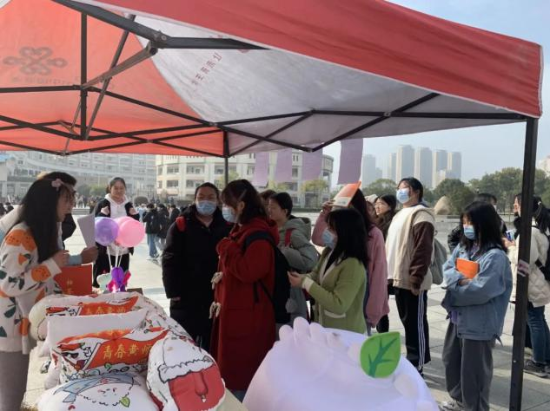

2、招新换届工作
新生到来之际，我们部做好了招新宣传工作，给学弟学妹们留下了好印象，为下一级的学生会招揽人才，使得学生会注入了新的血液。在招新面试的过程中，我们严格考核新生，确保学生会成员的品质与能力。
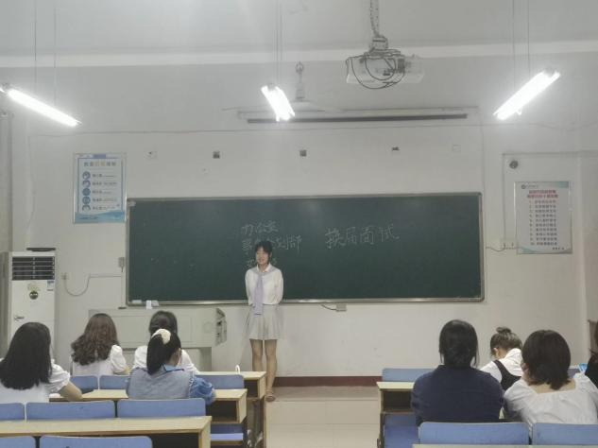

3、学生会内部活动
2021年度，我们部门积极参加学生会举办的活动，如例会、晨训、查寝等。同时，我们也尽力协助各兄弟部门开展活动，比如监督元旦晚会、颁奖典礼等，为文学院学生会的发展贡献自己的一份力。
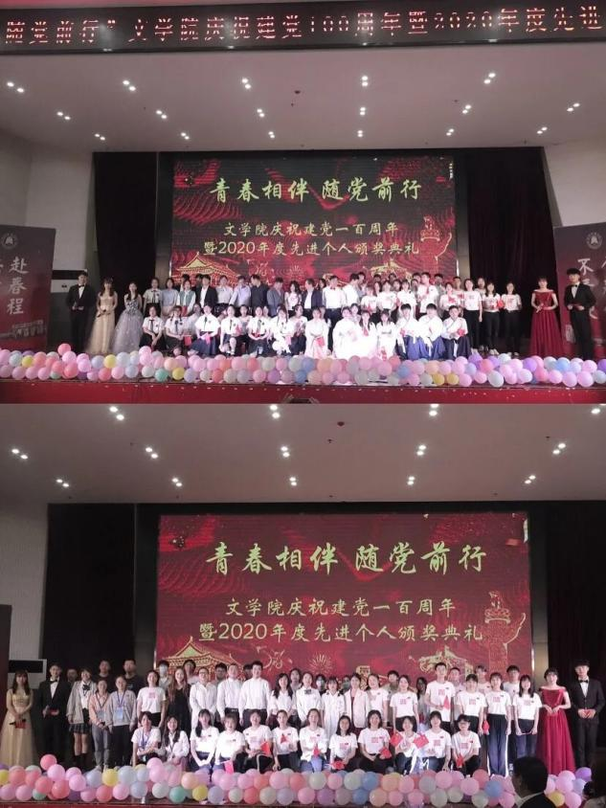
4、与校会对接的活动
3 月，我们与校女生部对接，完成了十佳女生、魅力之星的申报工作。
三、总结与展望
总的来说，本年度我们女生部较好的完成了自身的任务，也积极配合了其他部门的工作，取得了较为可喜的成绩。同时，在本年度的工作中，我们获得了大量的经验，从实践中得到了成长。但我们在充分发挥学生会在校园学生管理工作和校园文化建设作用的同时，也发现了一些问题和自身的不足，例如活动创新方面没有特别涌现，在举办活动当中准备的不太充分以及一些成员的积极性与能力不足等，这些都是我们即将克服的新难题。所以在接下来的工作中，我们会多多吸取经验和教训，不断完善自身，提高部门能力，也能以更加积极的姿态迎接下一年的工作。
文学院（苏东坡书院）学生会女生部
二〇二一年六月二十日

